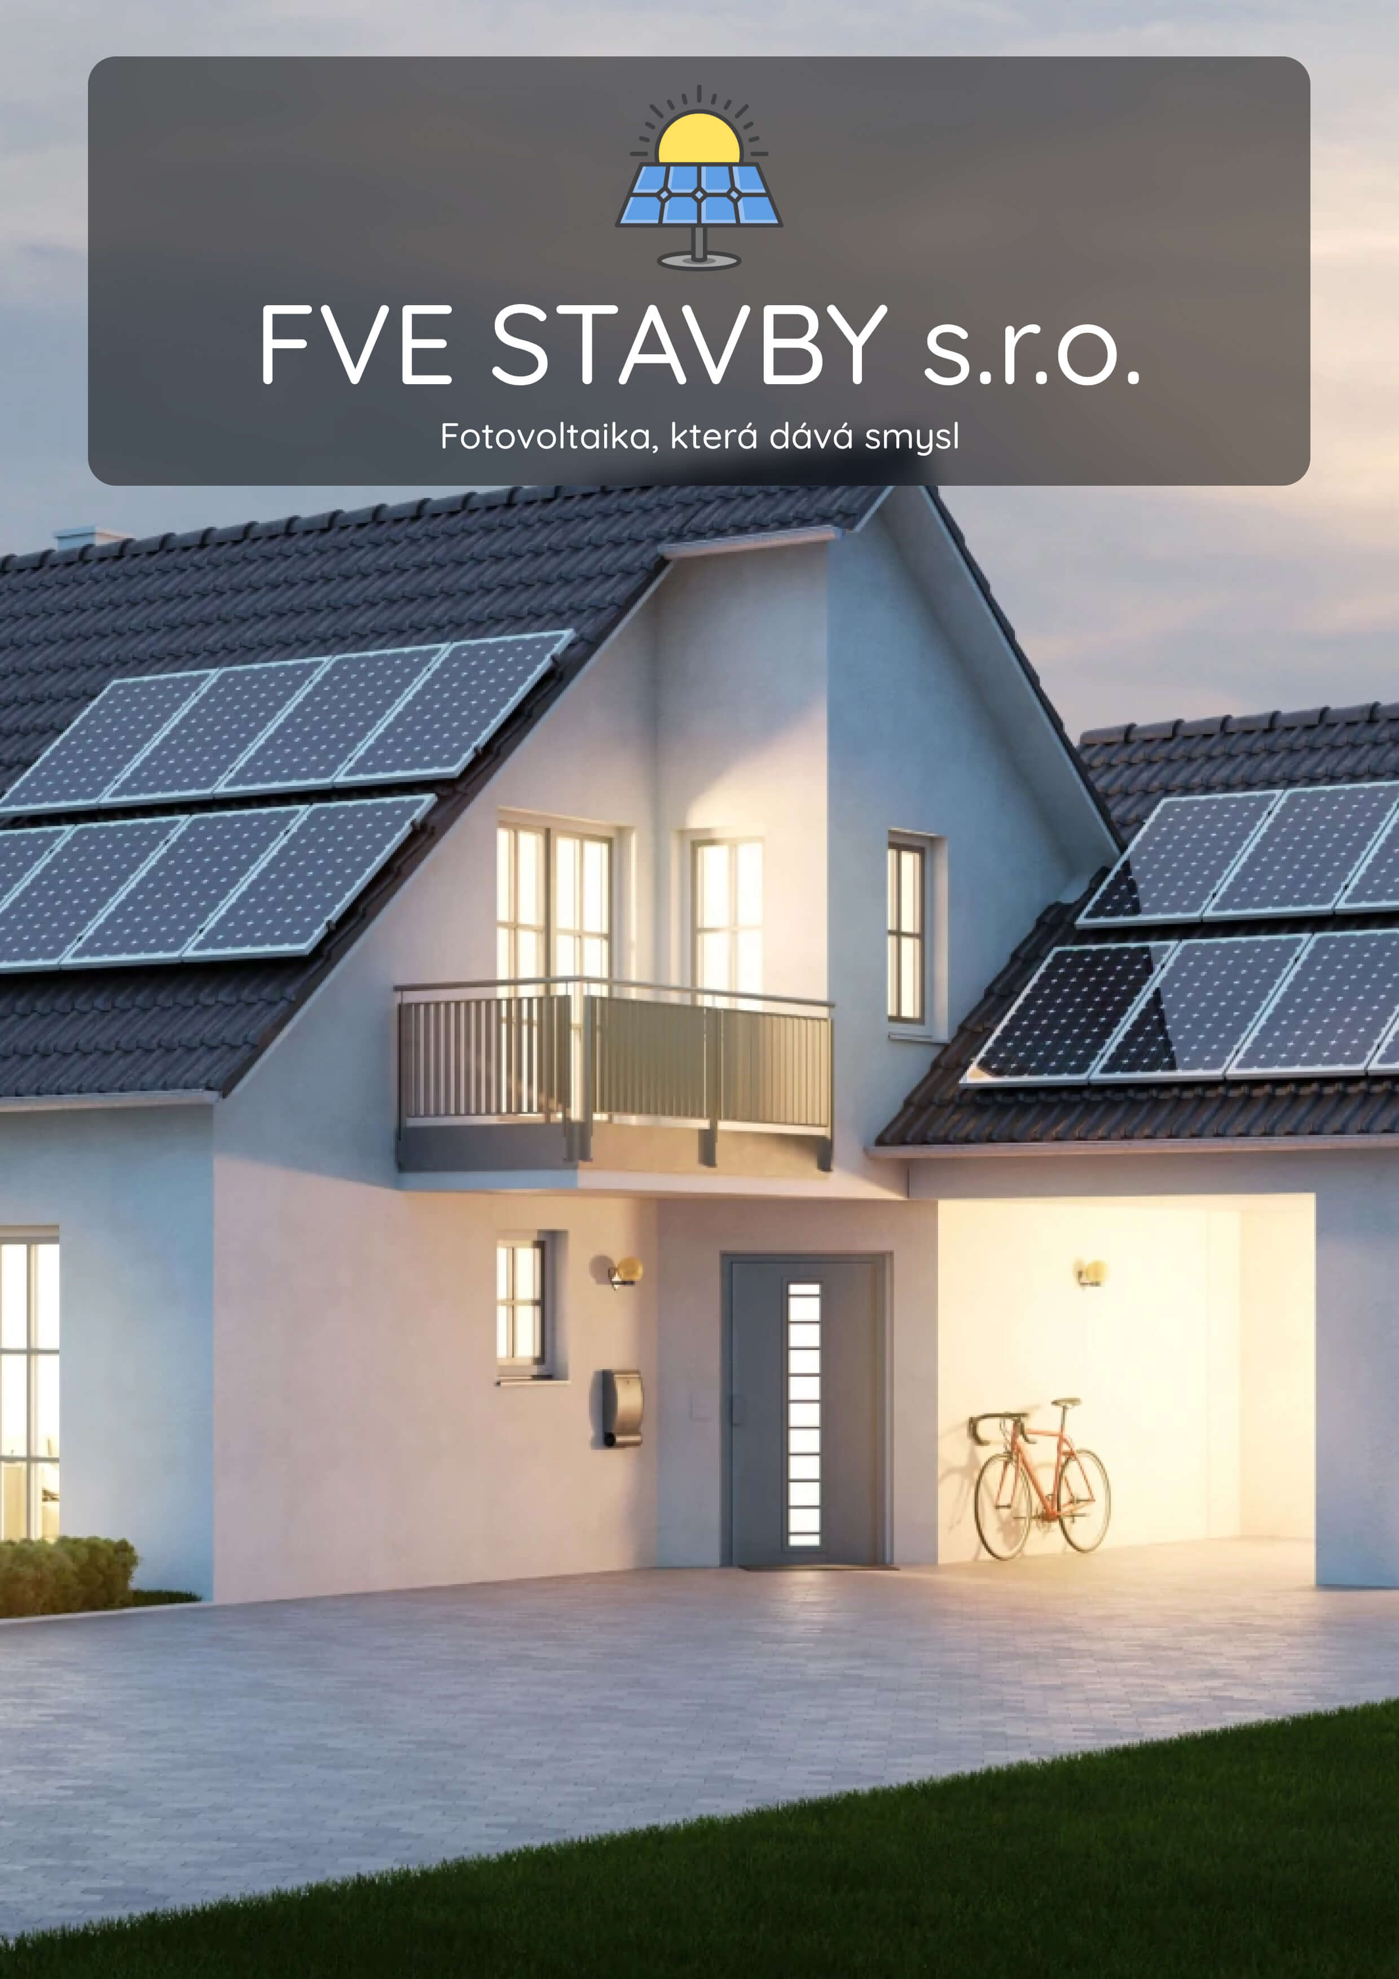

[www.fvestavby.cz](https://fvestavby.cz)

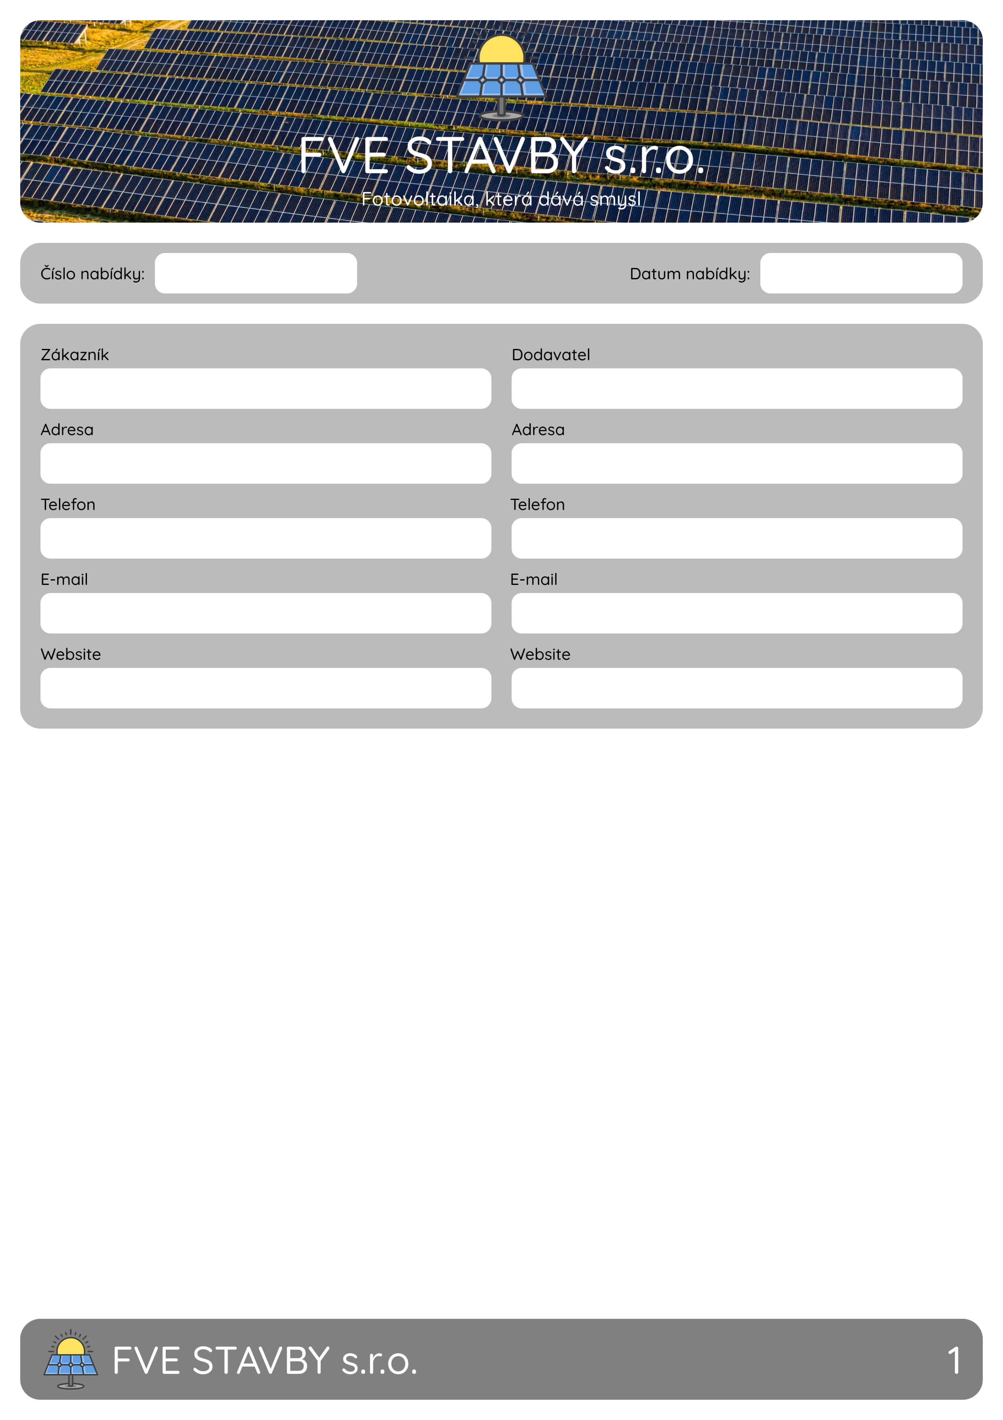

<info@fvestavby.cz>

[www.fvestavby.cz](https://fvestavby.cz)

[www.fvestavby.cz](https://fvestavby.cz)

info@fvestavby.cz

+420 728 803 703

Lidická 700/19, Veveří, 602 00 Brno

FVE STAVBY s.r.o.

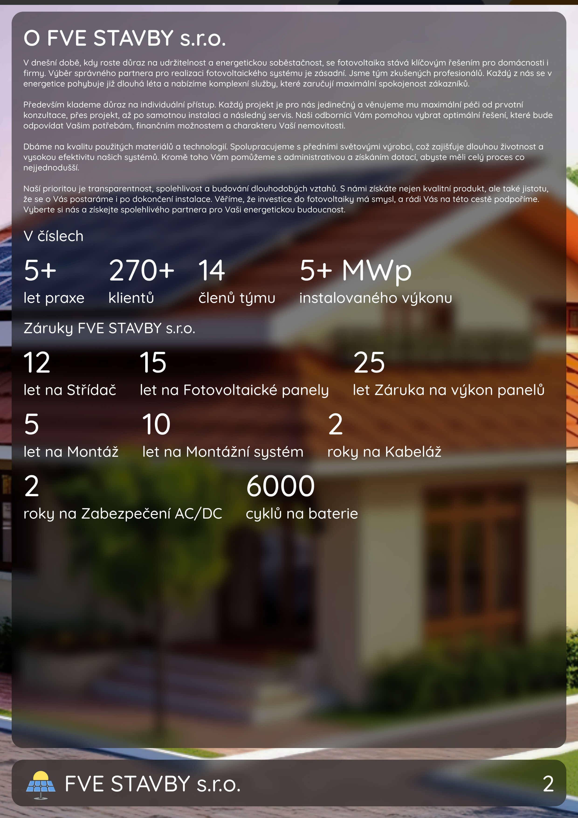

<info@fvestavby.cz>

[www.fvestavby.cz](https://fvestavby.cz)

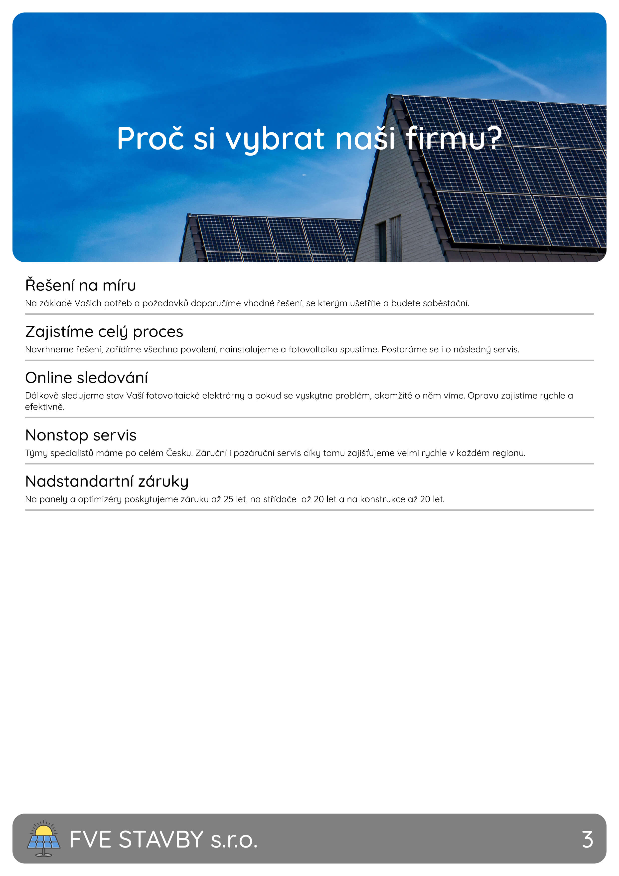

[www.fvestavby.cz](https://fvestavby.cz)

<info@fvestavby.cz>



<info@fvestavby.cz>

[www.fvestavby.cz](https://fvestavby.cz)

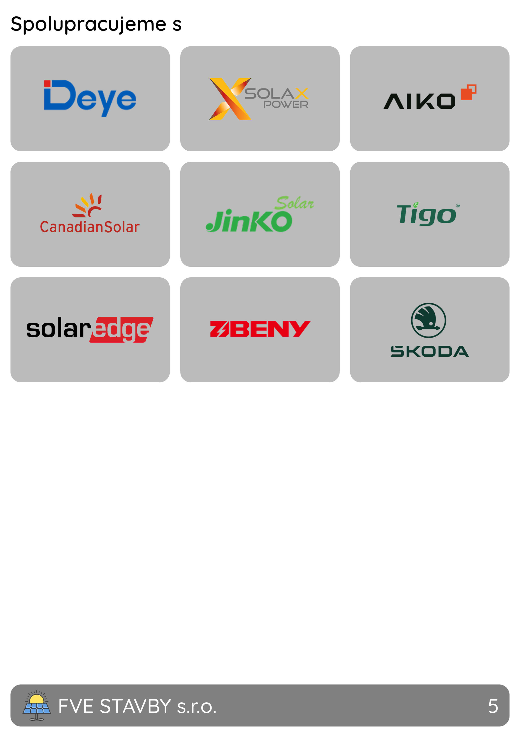

<info@fvestavby.cz>

[www.fvestavby.cz](https://fvestavby.cz)

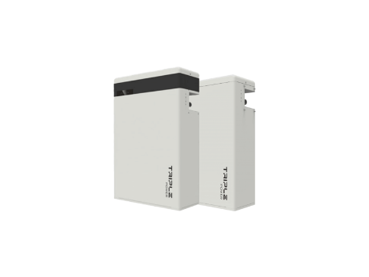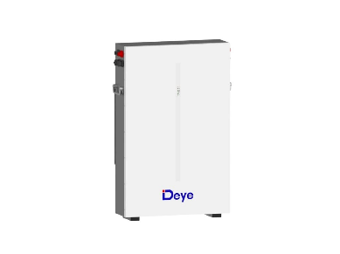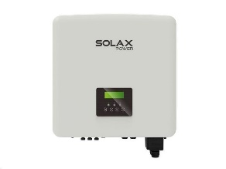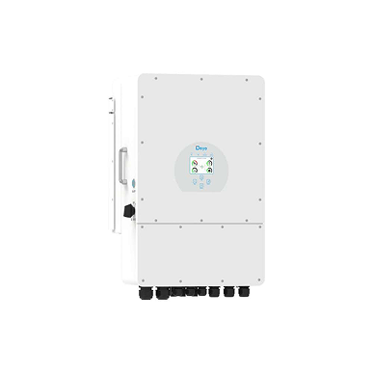

<info@fvestavby.cz>

[www.fvestavby.cz](https://fvestavby.cz)

## Bateriový set Solax Triple Power Master Battery T-BAT H 11,5 kWh V2

# **Solax Triple Power T-BAT H 11.5**

Zažijte bezkonkurenční výkon našeho pokročilého solárního hybridního invertoru,

který kombinuje efektivitu, bezpečnost a inteligenci se zjednodušeným designem

pro snadnou instalaci jednou osobou. Profitujte z výjimečných funkcí, jako je

předimenzování fotovoltaiky až o 200 %, vysoká účinnost nabíjení a vybíjení a

vestavěné sledování stínů.

Profesionální baterie Deye RW-M6.1 s výkonem 6,14 kW je spolehlivým zdrojem energie na

dlouhá léta. Nabízí robustnost a bezpečný provoz po dobu 10 let. Účinnost a technologické

inovace společnosti Deye zaručují spolehlivost a vysoký výkon. Investujte do energie s baterií

Deye RW-M6.1

**Deye Baterie RW-M6.1**

**Bateriová uložiště**

**SolaX Power X3-HYBRID-5.0/6.0/8.0/10.0/12.0/15.0-D/M**

Deye třífázový hybridní měnič, zahrnující modely **SUN-5K-SG04LP3-EU,**

**SUN-6K-SG04LP3-EU, SUN-8K-SG04LP3-EU, SUN-10K-SG04LP3-EU a**

**SUN-12K-SG04LP3-EU**, je sofistikované řešení pro řízení energie, navržené

pro **rezidenční i komerční využití** v oblasti solární energie.v

**SUN-5/6/8/10/12K-SG04LP3-EU**

**Střídače**

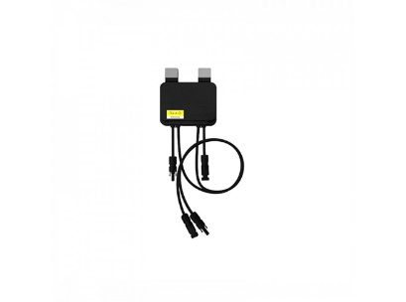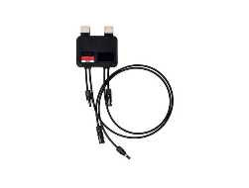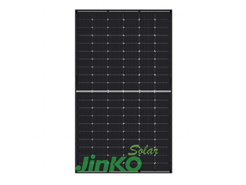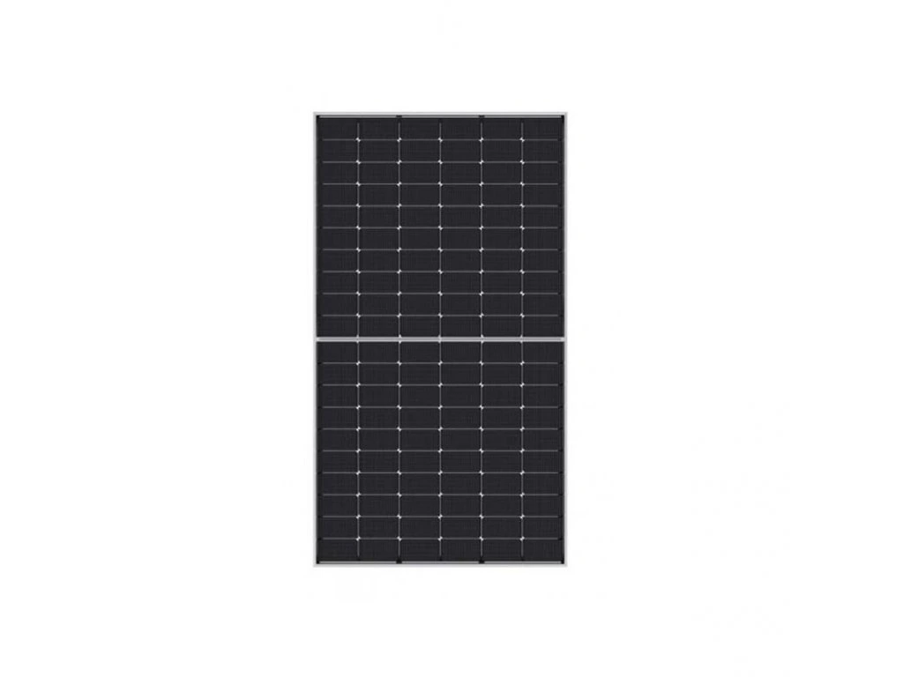

<info@fvestavby.cz>

[www.fvestavby.cz](https://fvestavby.cz)

Pro optimalizaci výroby energie v případě zastínění, monitoring na úrovni panelů a  
rapid shutdown (rychlé rozpojení) do 700 W.

**Tigo TS4-A-O -výkonový optimizér max. 700 Wp**

TS4-A-S (SAFETY) je pokročilé doplňkové řešení, které dodává lepší funkcionalitu  
standardním FV panelům pro vyšší spolehlivost.

**Tigo - TS4-A-S**

**Optimizéry**

**JINKO Tiger Neo N-type 440Wp Bifacial Full Black - JKM440N-54HL4R-BDB - výkon 440 Wp –**

**Bifaciální - Celočerný rám**

**Jinko Tiger Neo N-type 54HL4R-B 440 Wp**

**JINKO Tiger Neo N-type 485Wp Bifacial Full Black – 485 Wp-60HL4 - výkon 485 Wp –**

**Bifaciální - Celočerný rám**

**Jinko Tiger Neo N-type 60HL4-(V) 485 Wp**

Fotovoltaický panel AIKO Neostar 2S, černý rám 30 mm (SVT 35 565) 445 Wp-MAH54Mb, s maximálním

výkonem 445 Wp

**Aiko Neostar 2S 445 Wp**

**Panely**

|  |  |
| --- | --- |
|  |  |



[www.fvestavby.cz](https://fvestavby.cz)

<info@fvestavby.cz>

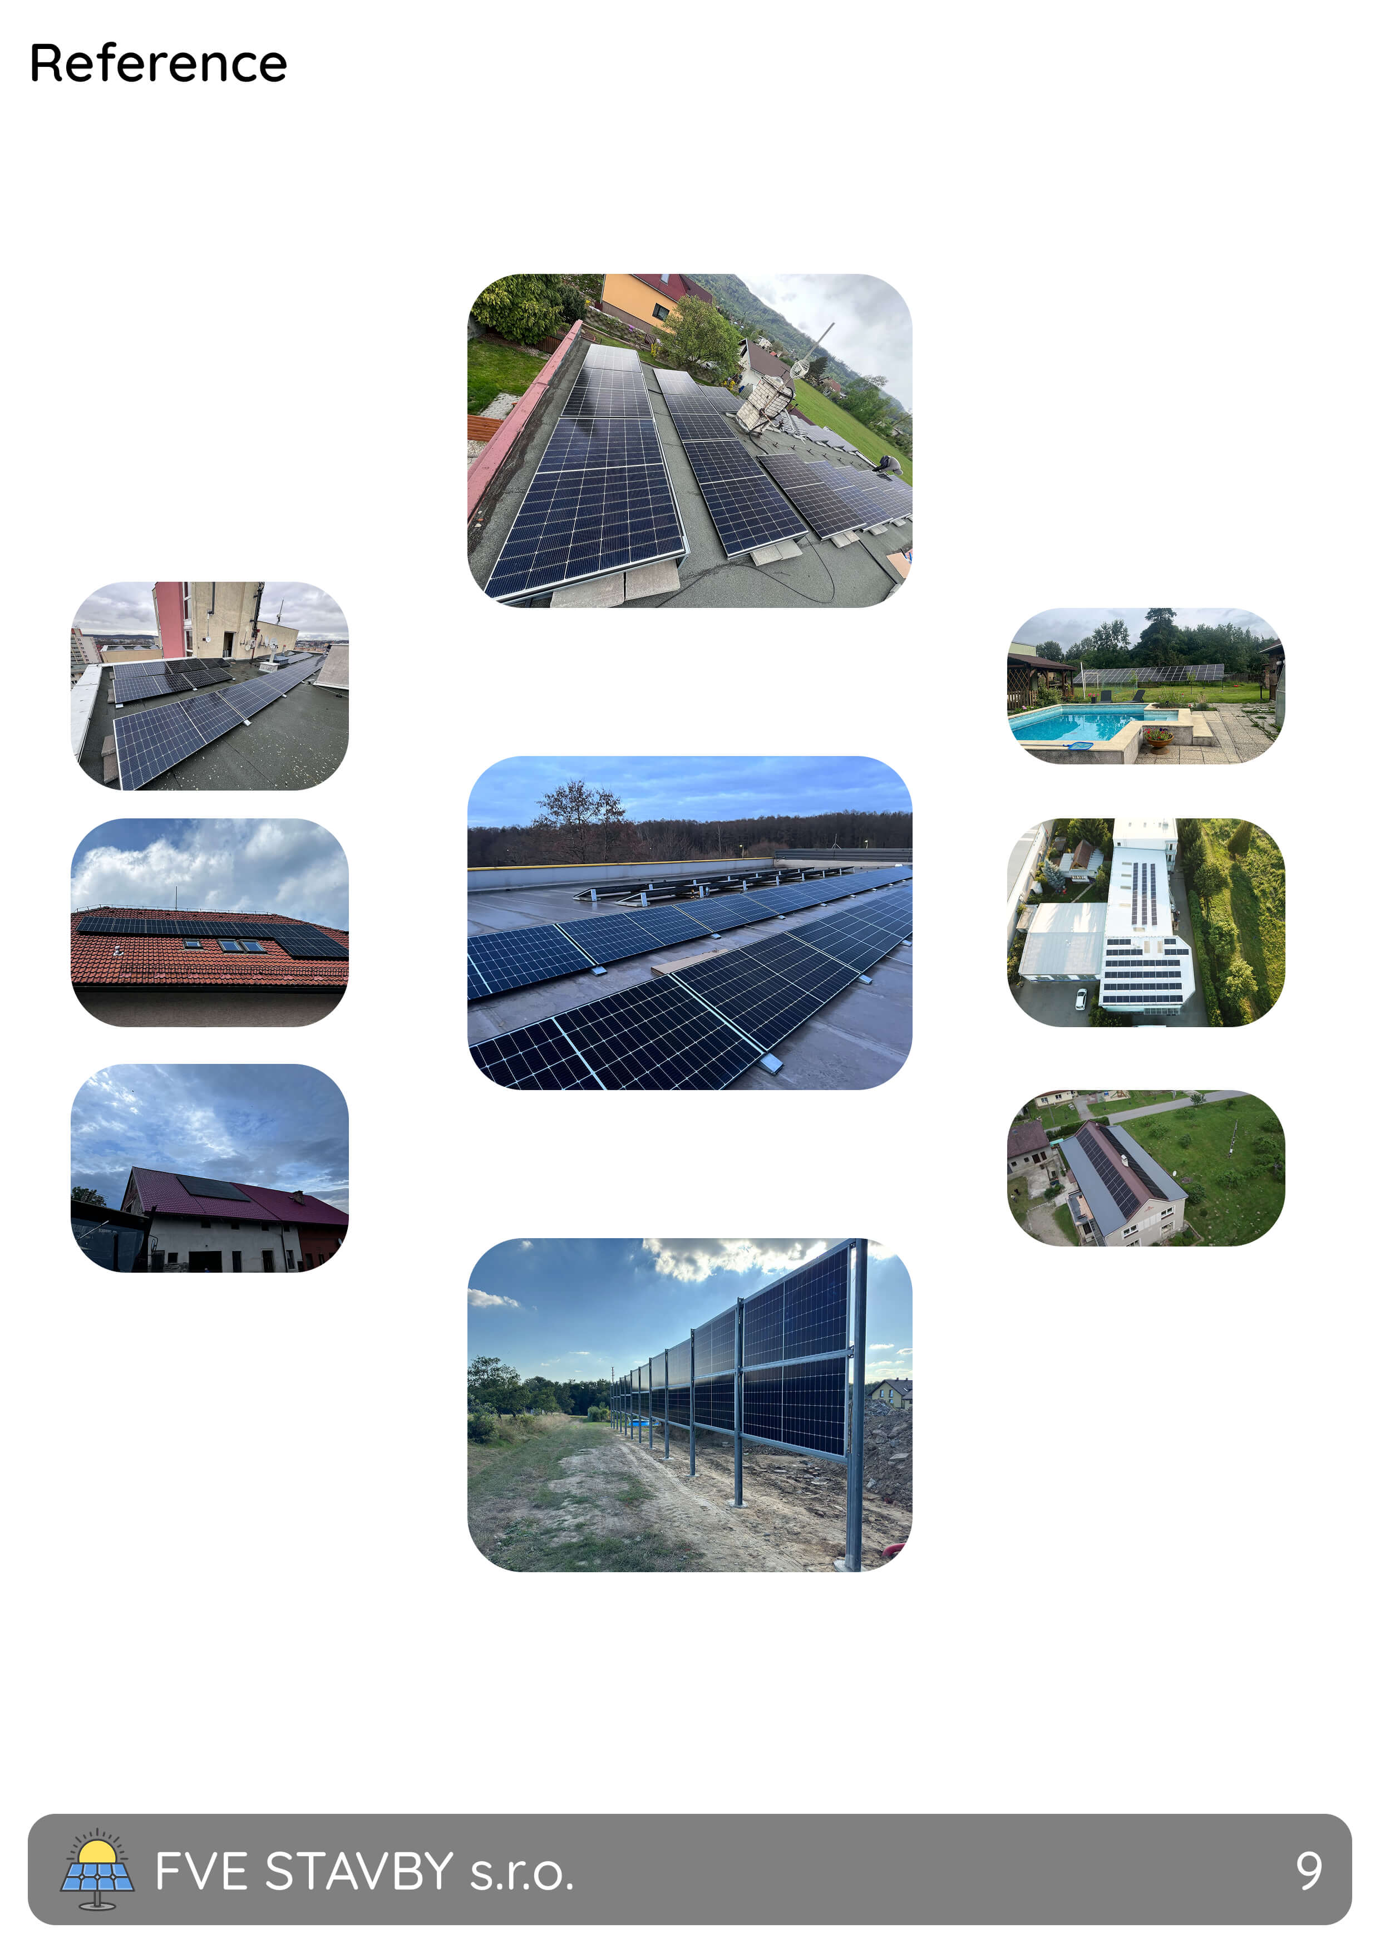

<info@fvestavby.cz>

[www.fvestavby.cz](https://fvestavby.cz)